Introduction
Cours ENI « DDL : la gestion de la structure de la base de données »
Module 3

Table des matières
Exemples « d’Algo » dans la vie de tous les jours 3
Définition et objectif de l’algorithmique 5
Buts de l’algorithmique 5
Pourquoi l’algorithmique 6

Objectifs
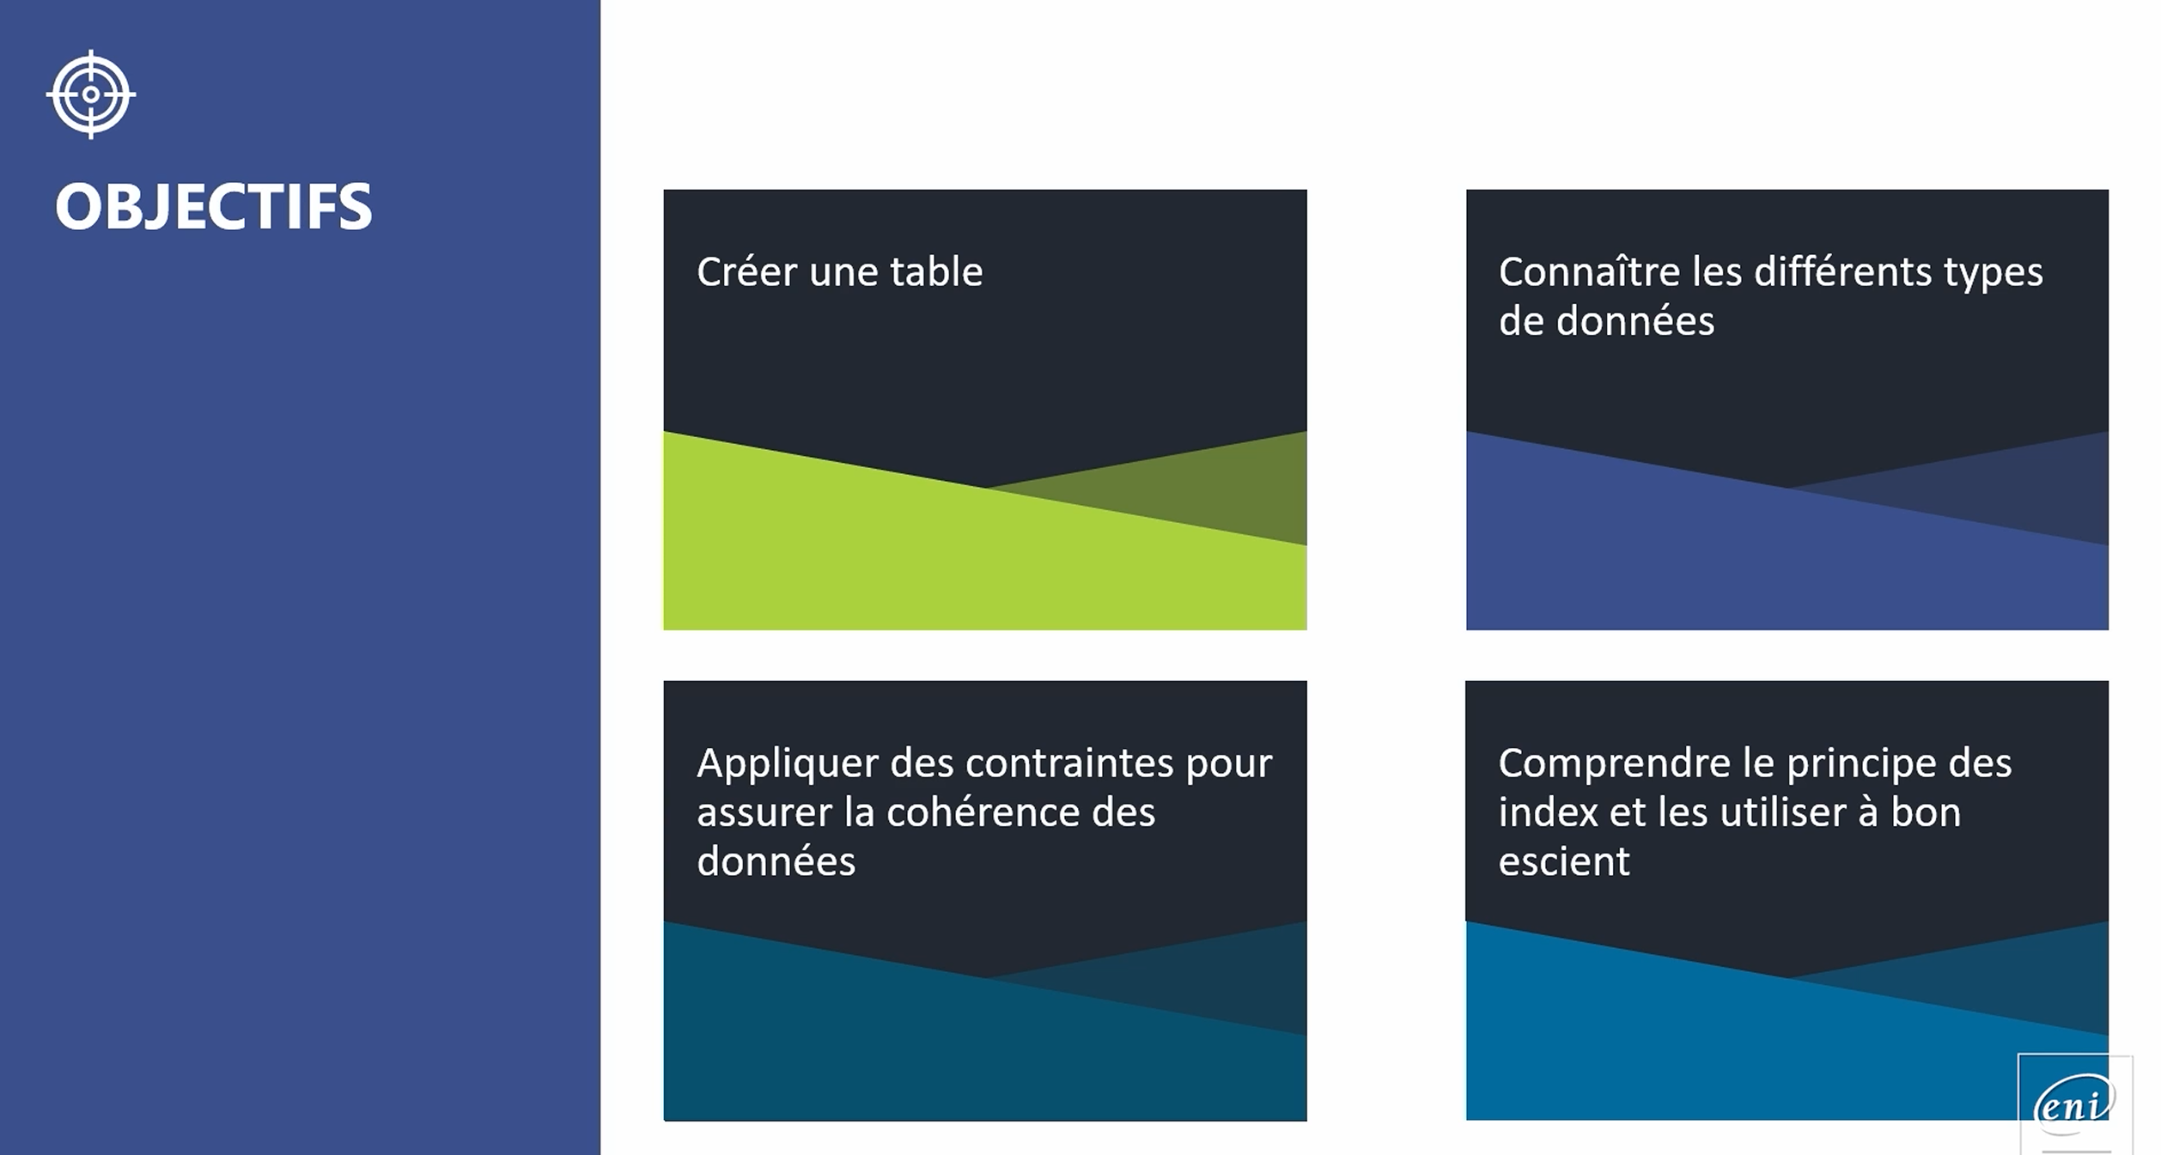

La création des tables
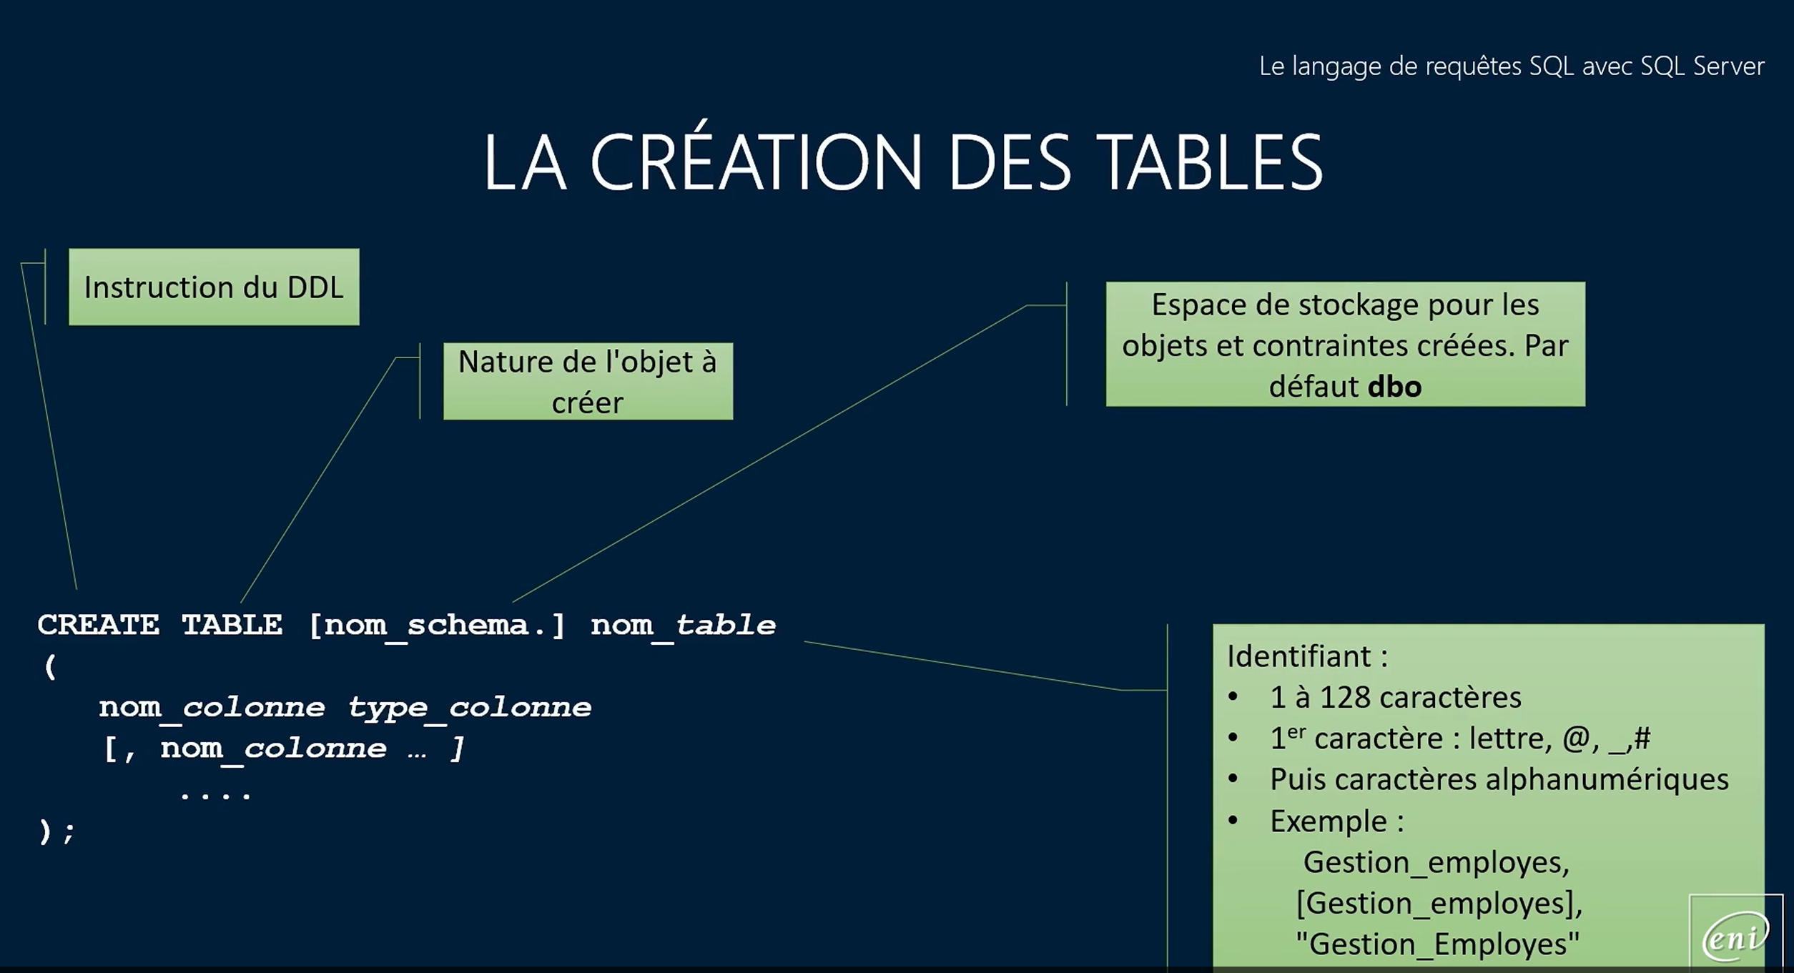

Convention d’écriture
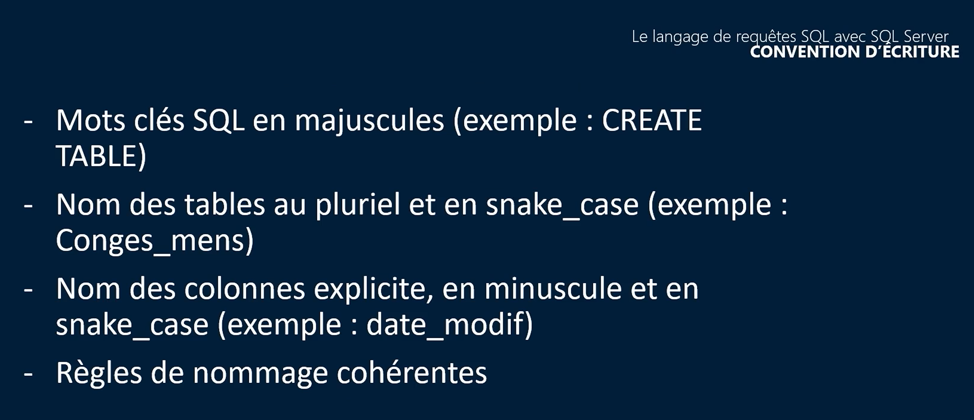

Les types de données

Caractère
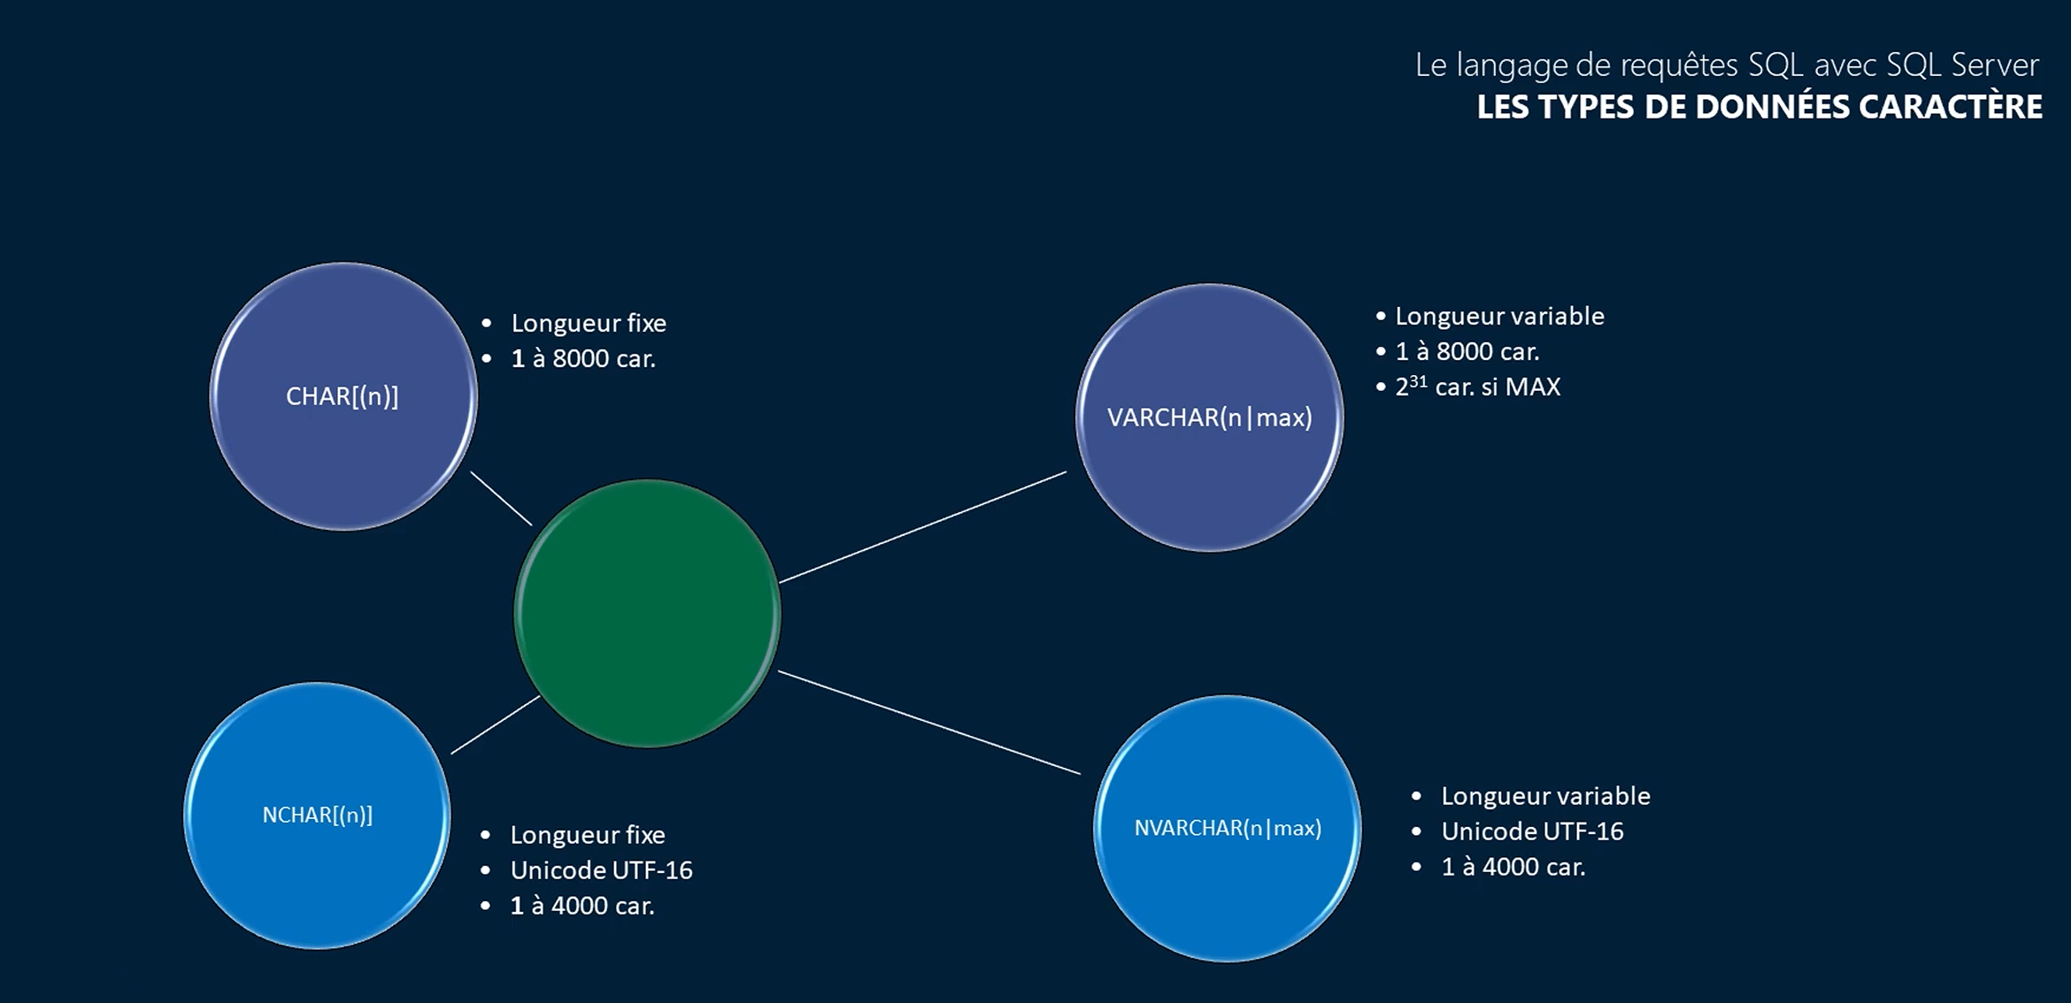

Numériques
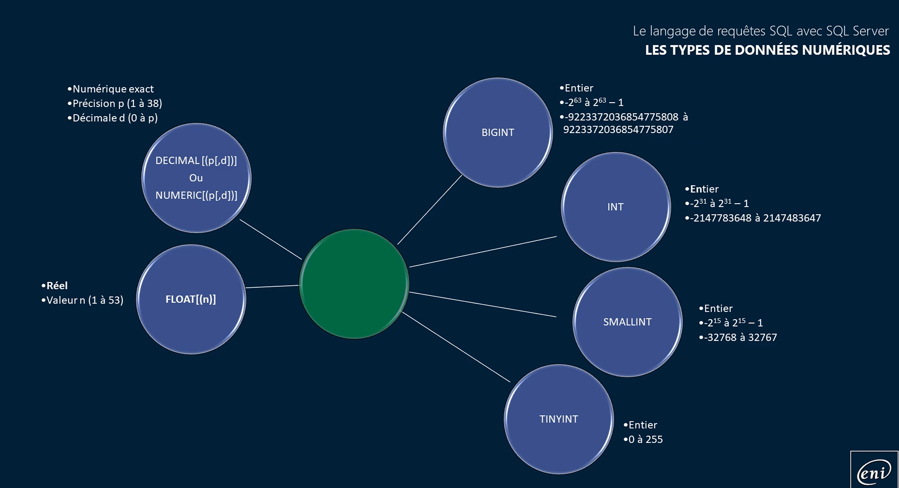

Date
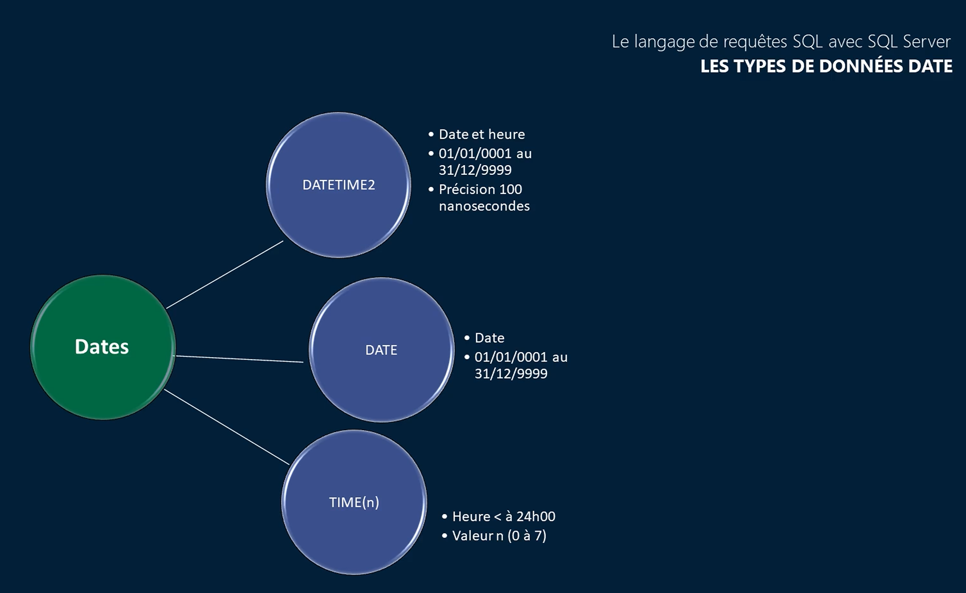

Autres types de données
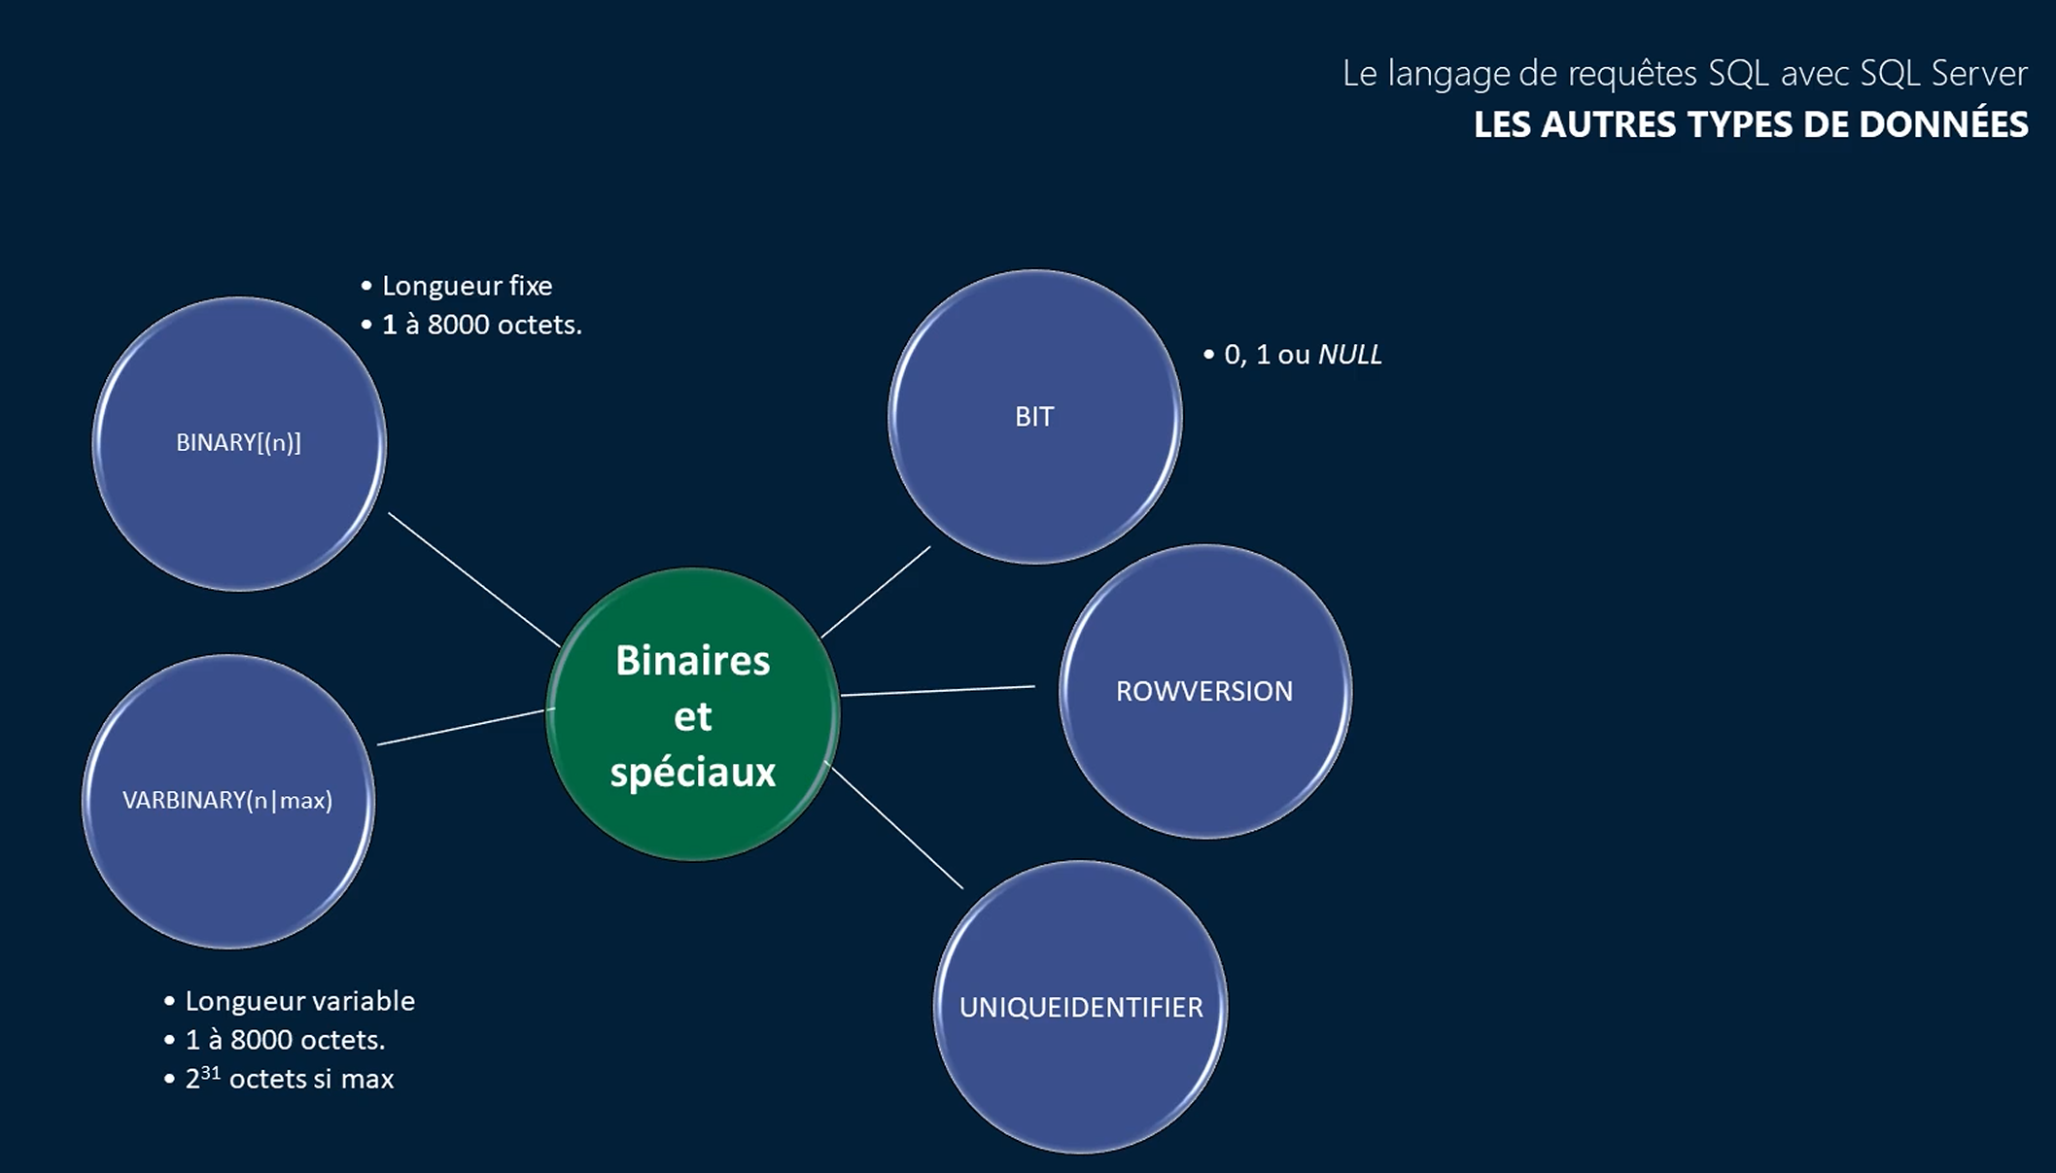

Comptabilité avec la norme
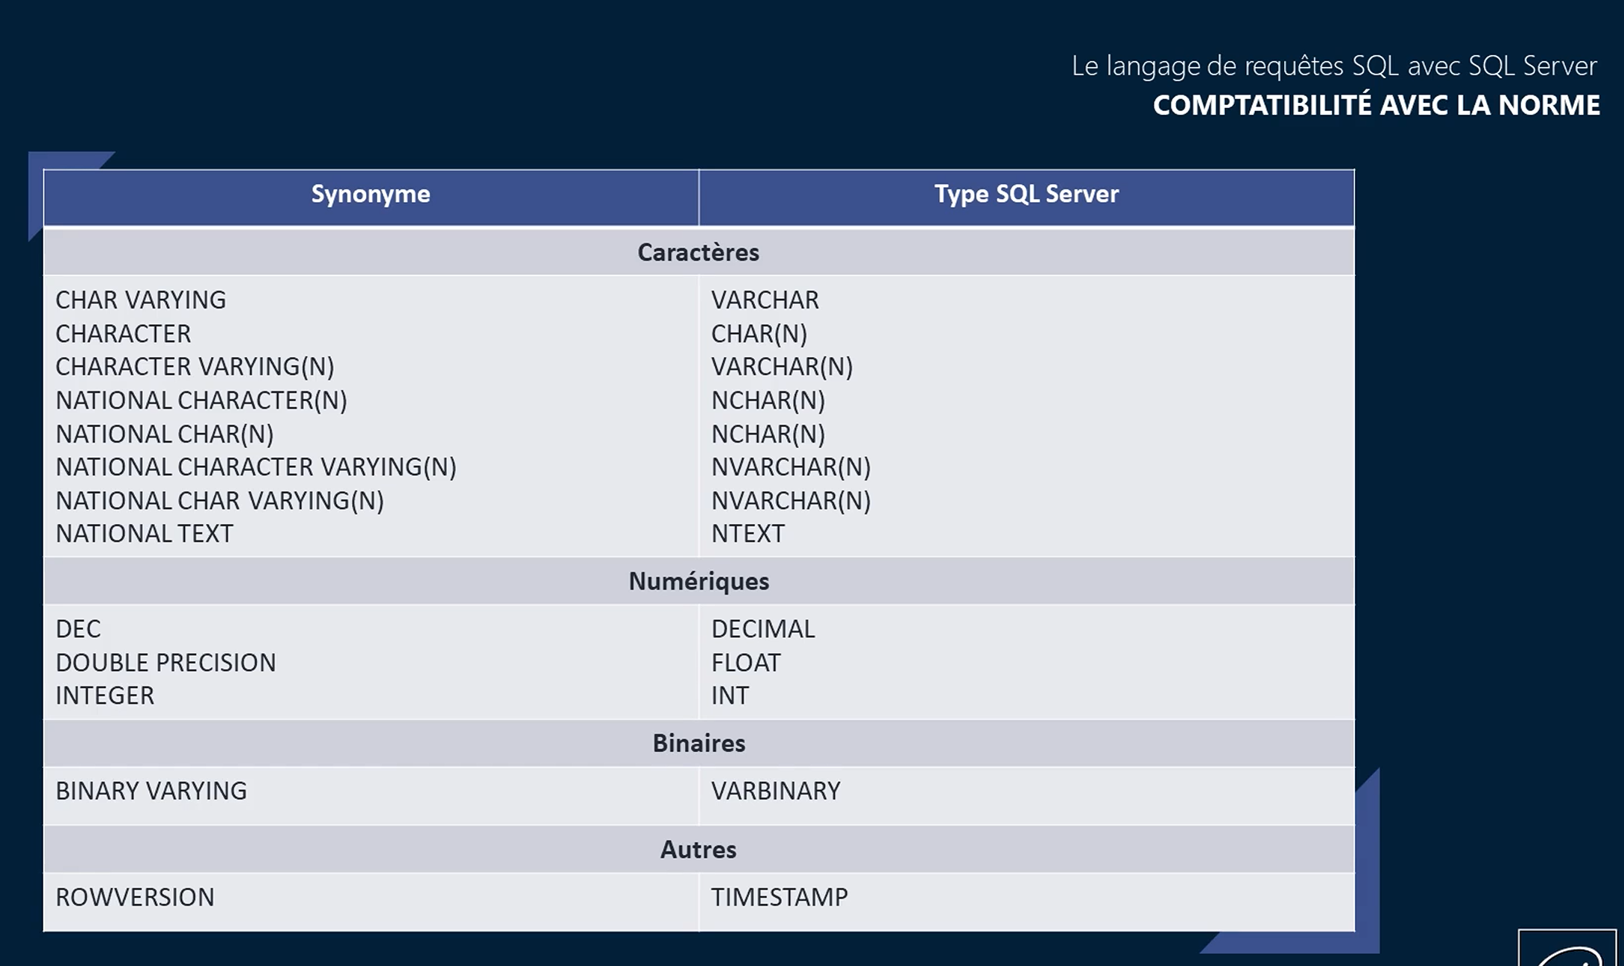

La mise en œuvre de l'intégrité des données
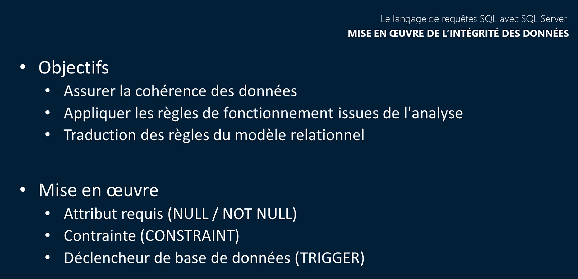

Les attributs requis
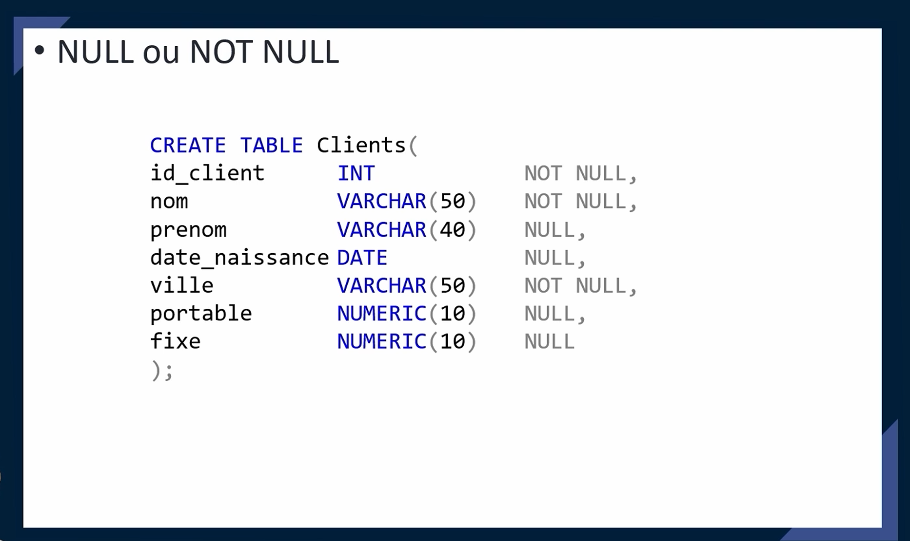

Les contraintes
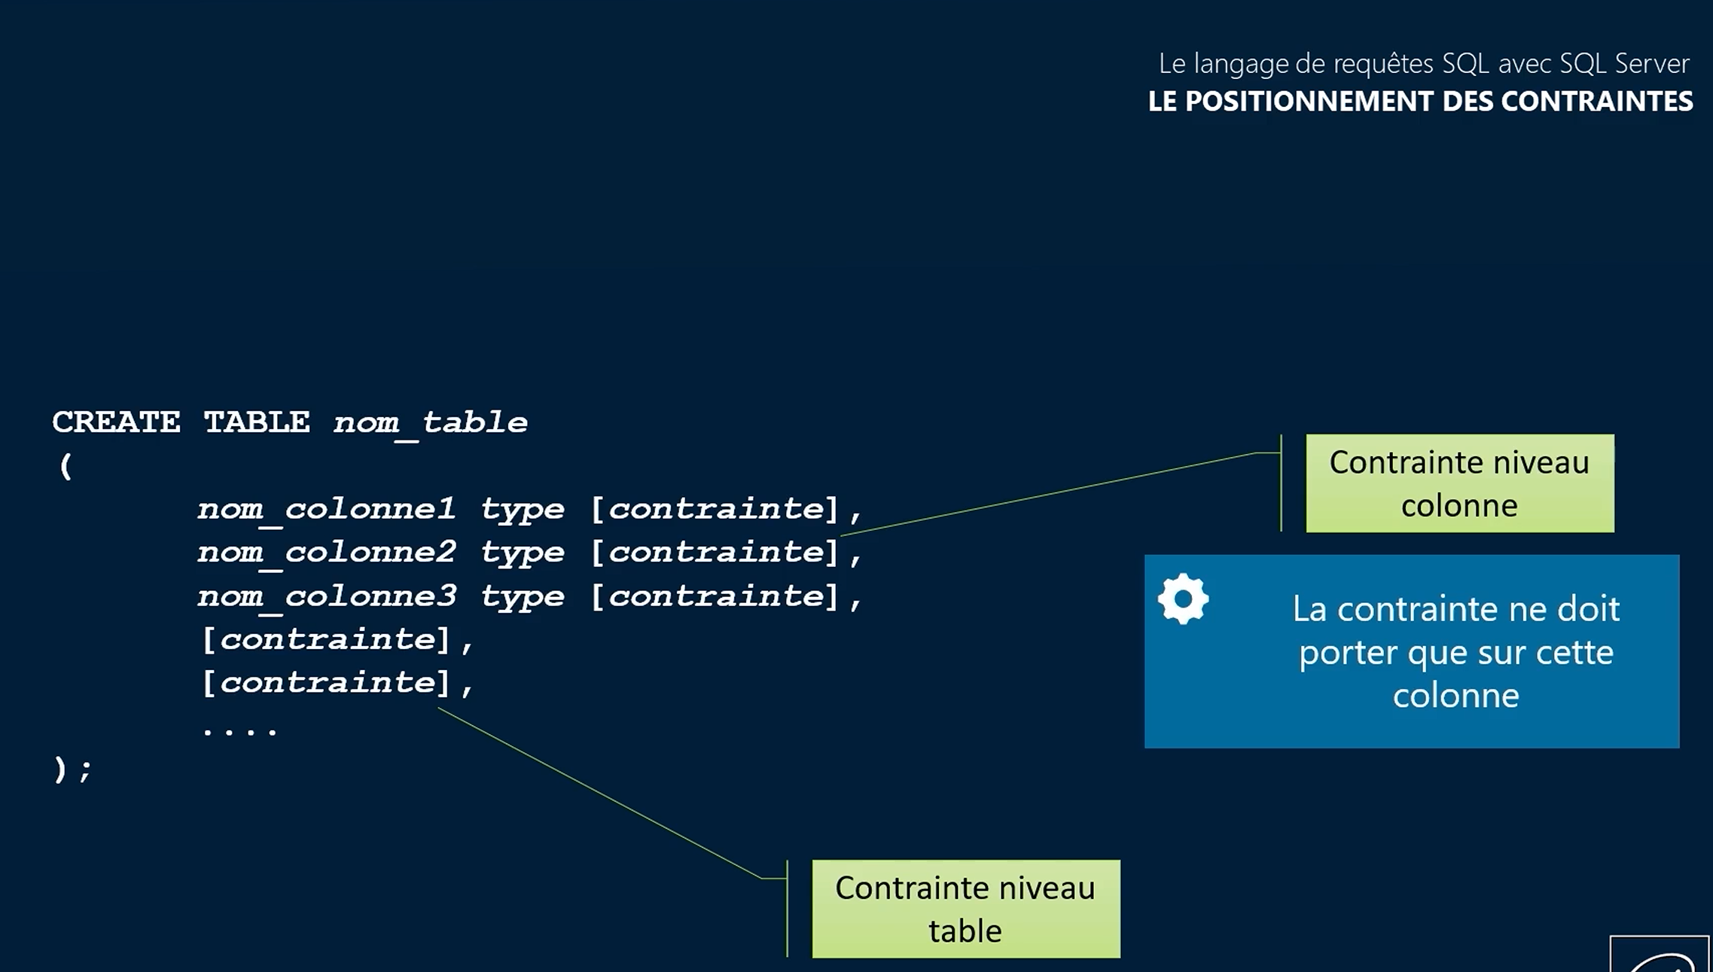

Le nommage des contraintes
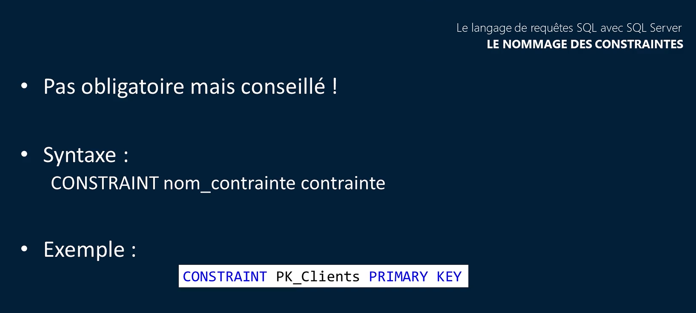

Règle de nommage de nommage des contraintes
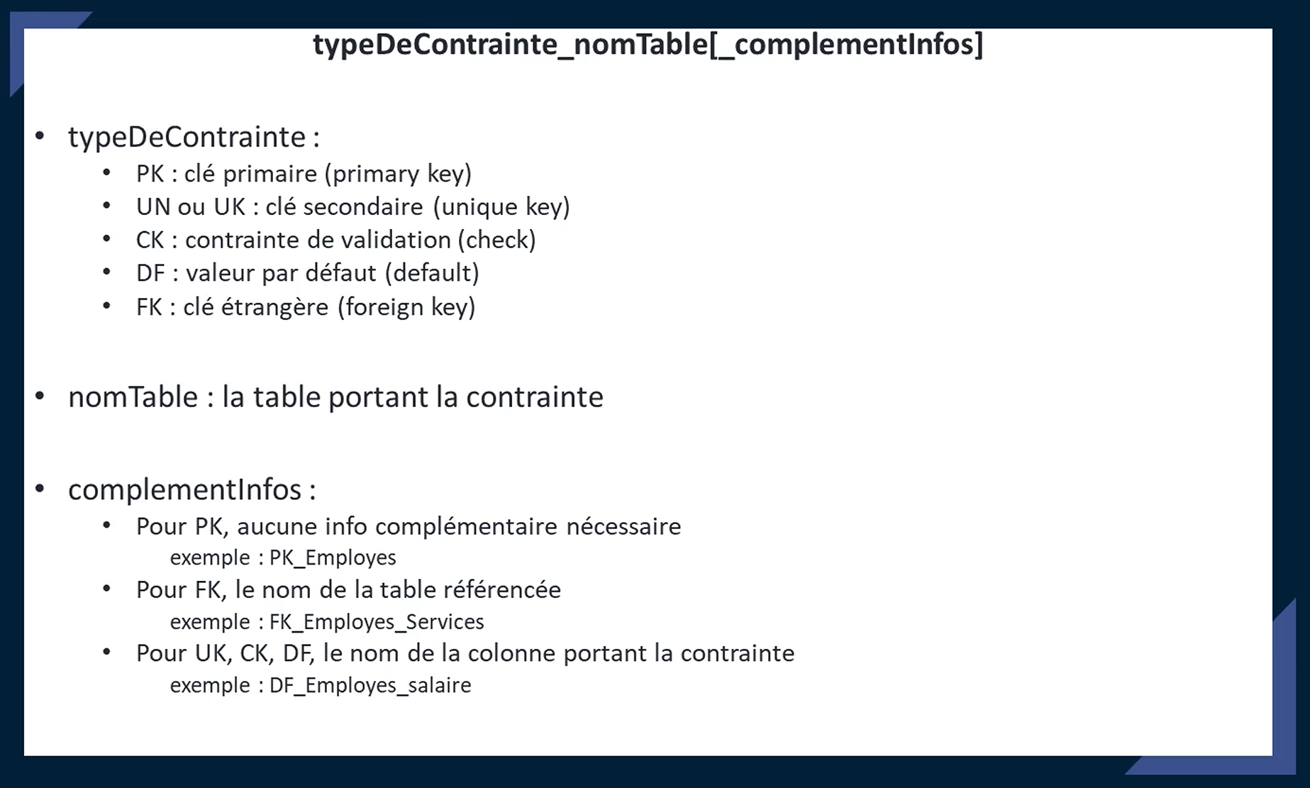

Les contraintes de clé primaire
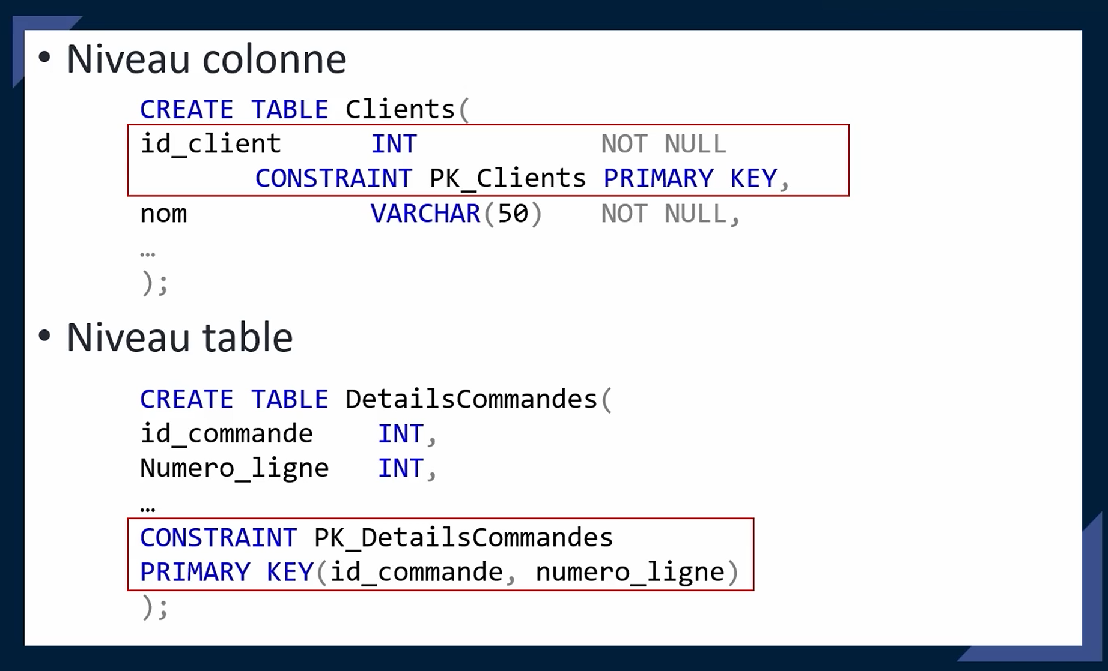

Les contraintes de clé secondaire
